PHELMA 3ème année – filière SICOM - STIC
Sujet de projet de systèmes matériels de traitement des signaux
Dominique Houzetet Vincent Fristot

Implémentation matérielle d'un filtre optimal
de détection de contour sur des images en temps réel

1. Introduction

Une image constitue une représentation d'un univers composé d'entités : objets dans une scène intérieure, cellules, organes du corps humain, routes... Le but d'une méthode de segmentation est l'extraction d'attributs caractérisant ces entités.
L'approche étudiée ici sera une approche contour, en utilisant les filtres de lissage et de dérivation de Deriche. La détection de contours impliquera dans ce cas la recherche des discontinuités locales de la fonction des niveaux de gris de l'image en utilisant préalablement un filtrage récursif.

1.1 L'approche gradient

La détection de contours peut être décomposée en une opération de lissage et en une opération de dérivation par filtrage linéaire. Soit I(x,y) une image de dimension 2. Les contours correspondent aux discontinuités locales de la fonction des niveaux de gris de l'image. La méthode consiste à calculer le gradient
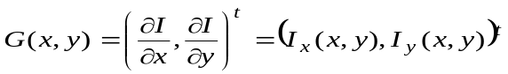
et à extraire les extrema locaux de la norme de celui-ci. Le but du calcul du gradient est de déterminer la direction selon laquelle la variation locale des niveaux de gris est la plus forte (direction du gradient) ainsi que l'intensité de cette variation (norme du gradient). La norme du gradient est donnée par :
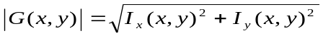

On peut déterminer ensuite les points tels que G(x,y)>s, où s est un seuil fixé à priori. Dans le cas d'images où la norme du gradient aux points de contour varie fortement selon les parties de l'image, cette méthode se révèle inefficace. En effet, on ne peut pas trouver un seuil unique permettant de traiter efficacement toutes les parties de l'image.
Un moyen de contourner cette difficulté est d'extraire non pas les points de norme de gradient élevée, mais les extrema locaux de la norme du gradient (par exemple dans la direction de celui-ci). On élimine ensuite les points de norme de gradient faible avec un seuillage par hystérésis. Ce type de seuillage permet l'obtention de points de contour bien connectés entre eux.
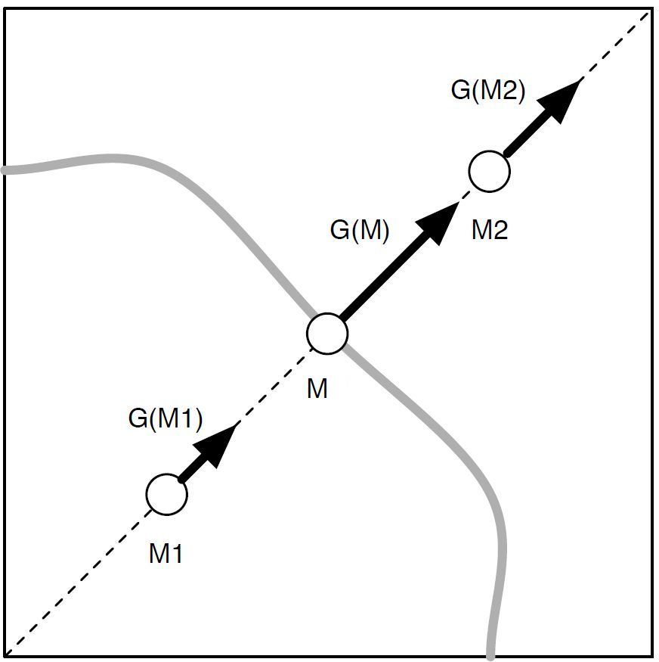
figure 1: Extraction des extrema locaux.
Le point M(x,y) est sélectionné comme point de contour si

2. Filtrage optimal proposé par Deriche

Les filtres classiques de Sobel (filtres RIF) réalisent un lissage directionnel conjugué à un calcul du gradient dans la direction orthogonale, avec les opérateurs classiques :

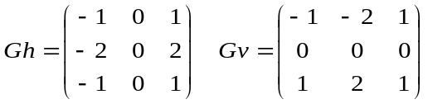

Le faible nombre de points intervenant dans le lissage limite la qualité de ces filtres.
Il s'agit donc d'utiliser un voisinage de plus grande dimension associé à un paramétrage de la réponse impulsionnelle qui permettent un meilleur filtrage.

Les travaux de Canny [1] ont permis d'établir l'expression d'un filtre optimal de détection de contour, à partir d'un modèle 1D de contour bruitée par un bruit gaussien.
Trois critères sont utilisés pour déduire la fonction de filtrage optimale :
- une bonne détection : réduire la probabilité de non-détection d'un point de contour et de fausse détection de points qui ne sont pas sur le contour.
- une bonne localisation : détection des contours aussi proche que possible du contour réel
- une réponse unique par front
A l'aide de ces critères, Canny montre que le filtre optimal est constitué d'un filtre de lissage gaussien suivi d'un filtre de dérivation (dérivé d'une gaussienne) pour extraire les composantes du vecteur gradient.

Deriche a amélioré les résultats de Canny pour l'application aux images numériques en introduisant des filtres à réponse impulsionnelle infinie (RII) pour effectuer le lissage.

Le filtre bidimensionnel de Deriche [2] est obtenu en combinant deux filtres - l(x) pour la fonction de lissage et d(x) pour la fonction de dérivation - dans les directions horizontale (en x) et verticale (en y) :
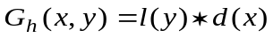
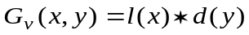
On en déduit ensuite la norme et l'orientation du gradient.
Ainsi, le schéma suivant illustre le calcul classique du filtre de Deriche (E : image d'entrée LH : lissage horizontal) :

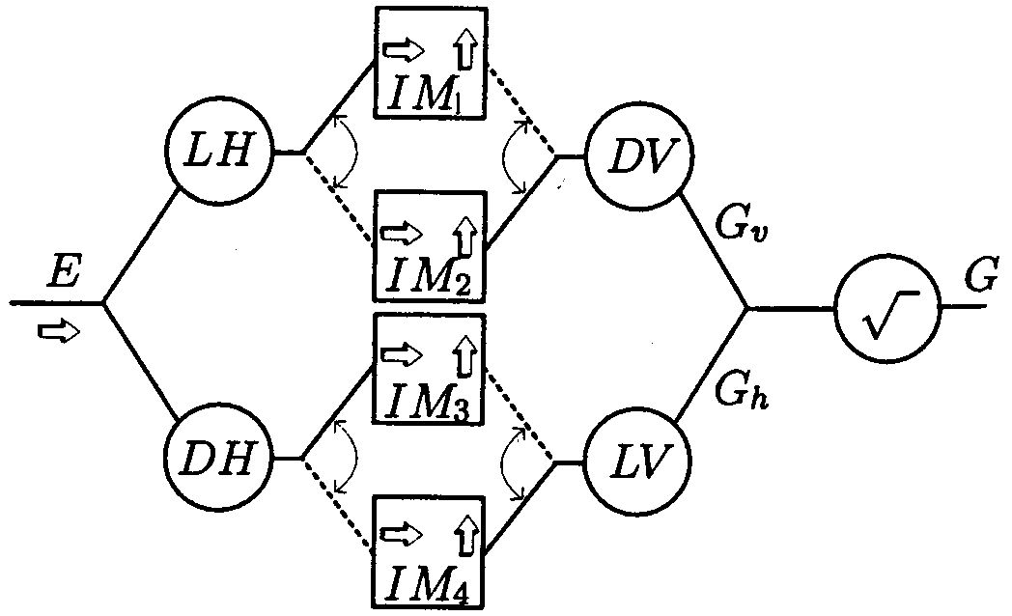
figure 2. Calcul classique du filtre gradient de Deriche

3. Equations en z du filtre de Deriche

3.1 filtre dérivateur de Deriche :

La transformée en z de l'opérateur de dérivation s'exprime comme suit :
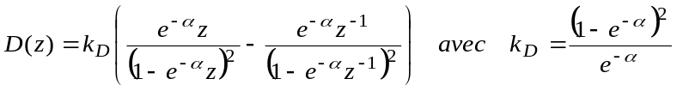
dont l'implantation récursive s'écrit :
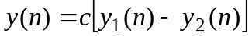 et 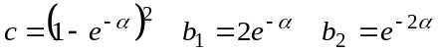

3.2 filtre lisseur de Deriche :

La transformée en z de l'opérateur de lissage donne l'expression :

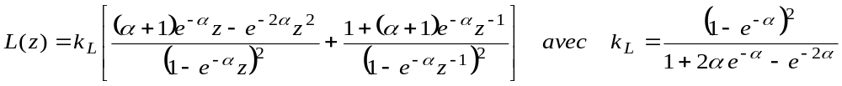
Expressions récursives :
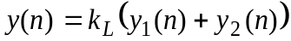

Sans optimisation, les filtrages de Deriche sont très consommateurs en ressources de calcul et en mémoire : on dénombre 21 multiplications et 24 additions par point.
Pour l'organisation mémoire, il faut disposer de 4 plans mémoires d'image fonctionnant en « double buffering », cf figure 3.

De plus, pour chaque opérateur en ligne LH, DH, DV et LV, il est nécessaire de prévoir 4 lignes mémorisées, soit 16 lignes au total.
Chaque opérateur unidimensionnel se représente selon la figure 4.

 | 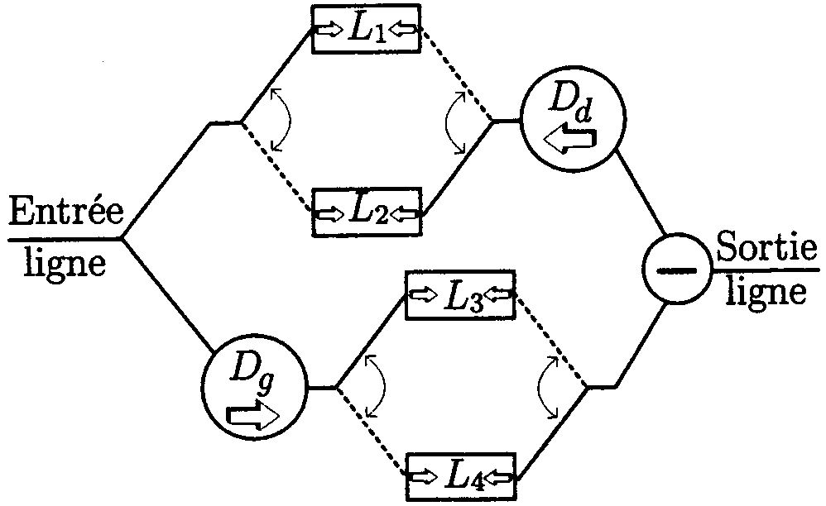
figure 3. organisation classique des filtres de Deriche | figure 4. organisation classique des filtres 1D

Devant l'importance des ressources mobilisées pour le filtrage de Deriche, il est nécessaire de mettre en oeuvre des optimisations de l'implémentation.

4. Optimisation de Garcia Lorca

Garcia-Lorca [3] [4] a travaillé sur la question de l'implémentation sur FPGA d'algorithmes de filtrage optimaux.

4.1 Optimisation des opérateurs

La première amélioration consiste à mettre en cascade les filtres précédents, du second ordre.
Pour obtenir un filtre en cascade, Garcia Lorca factorise le dérivateur de Deriche comme suit :

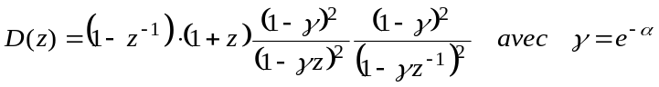
Il obtient par intégration numérique (méthode des trapèzes [5]) l'expression du lisseur en cascade.
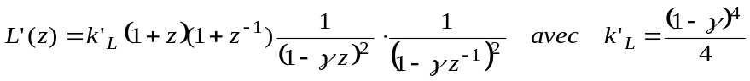
On remarque alors que 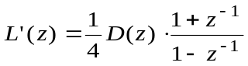

Afin de travailler sur le signal 2D d'une image de luminance de N*N pixels, la distance entre deux pixels d'une même colonne de deux lignes consécutives est de N pixels. Pour les traitements verticaux, il suffit de remplacer l'opérateur z⁻¹ par l'opérateur z^{-N}.
Ainsi, le filtre gradient de Deriche optimisé par F. Garcia Lorca [4] est le suivant :

On néglige les termes du filtre lisseur RIF de 1er ordre 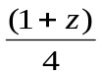dans L' (z) .
On pose 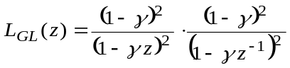, I étant l'image de luminance :

Ceci montre que le filtre de Deriche n'est autre qu'un filtre de lissage optimal 2D couplé à un opérateur de dérivation 2*2 (filtre de Roberts) :
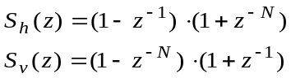

Ainsi, le filtrage de Deriche est un lissage optimal 2D, constitué de deux passages – horizontal et vertical – d'un filtre de lissage du 2ème ordre causal et du 2ème ordre anti-causal, suivi de filtres de dérivation de Roberts.

4.2 Optimisation des accès mémoire

Il est possible d'optimiser la gestion des lignes mémorisées en remarquant que lorsqu'un pixel de la ligne précédente est lu, on peut écrire à sa place un pixel de la ligne courante (figure 5). Les lignes consécutives sont alors stockées alternativement dans le sens croissant et décroissant des adresses. Une mémoire "ligne" unique remplace deux mémoires en double buffer.

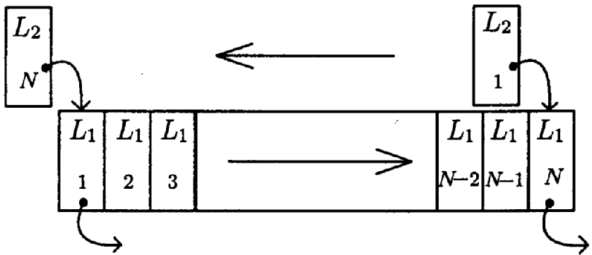
figure 5. optimisation des allocations mémoire en ligne

De même, l'organisation en mémoire d'image double buffer de la figure 3 peut être remplacée par une seule mémoire d'image, dont l'adressage évolue alternativement dans le sens horizontal puis vertical.
La première image est écrite horizontalement, la lecture verticale d'une colonne de cette image libère une zone permettant l'écriture d'une ligne de l'image suivante, selon le schéma :

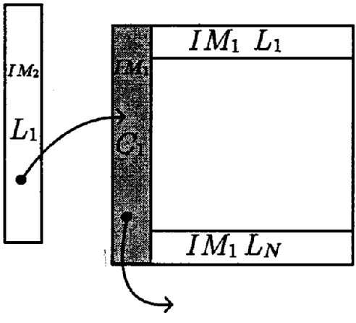
figure 6. Organisation de l'allocation en mémoire d'image

Ainsi, il ressort la forme factorisée du filtrage 2D de Deriche selon le synoptique suivant :

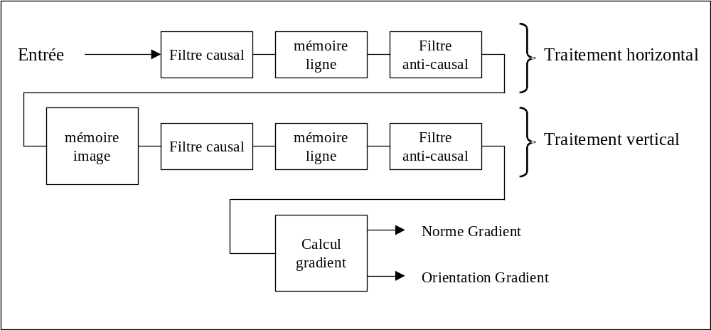
figure 7. filtre 2D factorisé de Deriche

5. Calcul du Gradient
Le filtre de Deriche est constituée d’une partie « filtre de lissage » L_{1h} et L_{1v} et d’une partie « filtre gradient », comme suit :
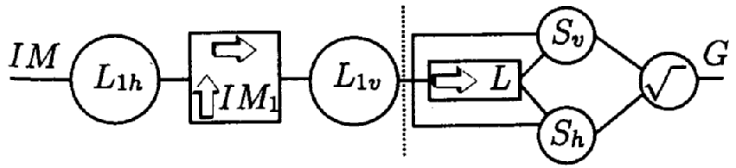
figure 8. synoptique simplifié du filtre complet

Après le filtre de lissage déjà étudié, il convient d’appliquer un filtre gradient de type RIF, dont l’expression est la suivante (filtre de Roberts) :

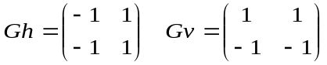

Il est proposé d’effectuer en chaque point la recherche d’un maximum du gradient comme suit :
- calcul des composantes Gh et Gv du gradient
- calcul du module au carré : 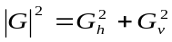
- calcul de la direction du gradient parmi 4 possibilités (d0, d1, d2, d3)
- test du module du gradient selon la direction précédente pour déterminer s’il s’agit d’un maximum.

Le module et l’orientation du gradient sont calculés en tout point. La recherche du maximum a lieu sur un voisinage 3*3, dans la direction du gradient (d0, d1, d2 ou d3).

d0
d1
d2
d3
M

Le point central M sera classé comme « point de contour » si le module du gradient est maximal dans la direction du gradient.

6. Partie pratique

Nous disposons d'une carte de développement Altera DE2 (qui comporte un circuit FPGA CycloneII EP2C35) avec une entrée vidéo composite NTSC et une sortie vidéo VGA. Il s'agit d'implémenter le filtrage factorisé de Deriche, pour fonctionner avec des images numérisées en temps réel.

Les caractéristiques techniques de la carte de prototypage sont les suivantes :
- Entrée sortie d'une voie vidéo couleur Y/C avec échantillonnage du signal vidéo à 13,5 MHz, avec transmission des codes YUV à 27 MHz sur 8 bits (Y, Cr, Y, Cb)
- Décodage des informations de luminance et chrominance avec des codes YcbCr
- Traitement proposé sur des trames de 256 pixels / ligne, sur 256 lignes utiles, à partir du signal de luminance Y codé sur 8 bits.

L’annexe présente les signaux caractéristiques ainsi qu’un chronogramme.

Le projet proposé consiste à étudier, proposer une architecture, simuler et implémenter soit le filtre lisseur 2D de Deriche (partie amont du schéma), soit le filtre gradient RIF avec recherche du maximum.

Travail à réaliser

Option 1 : Filtre de lissage RII 2D:
L'élément de base est un filtre unidimensionnel RII du deuxième ordre, dont la réponse est contrôlée par le paramètre γ.
γ est codé entre 0 et 1, sur 3 bits (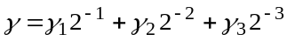)
Il est demandé d’étudier le filtre RII de 2ème ordre avec le dispositif de mémorisation des données pour un traitement bidimensionnel.

Option 2 : Filtre gradient avec recherche du maximum local :
Il est demandé d'étudier du filtre RIF de calcul du gradient avec le dispositif de recherche du maximum du module dans la direction du gradient.

Pour l’ensemble des options, il est demandé :

- La spécification, description claire de l’ensemble du travail à réaliser : « tout ce qu’il faut faire »
- Une proposition d'architecture : « comment il faut faire »
- L'écriture du traitement en langage VHDL
- La simulation correspondante
- Des conclusions relatives aux approximations de calcul, proposition de codage des données dans les sous éléments du filtre.
- Synthèse RTL (register transfert level) du filtre
- Placement routage sur le FPGA cible
- validation définitive à l'aide de la carte d'acquisition proposée.

Bibliographie
[1] John Canny, A computational approach to edge detection, in IEEE transactions on pattern analysis and machine intelligence, Vol. PAMI-8, no 6, november 1986.

[2] R. Deriche, Fast algorithms for low-level vision, in IEEE transactions on pattern analysis and machine intelligence, vol PAMI-12, no 1, pp 78-87, jan 1990.

[3] Federico Garcia-Lorca, Filtres récursifs temps réel pour la détection de contours : optimisations algorithmiques et architecturales, Thèse soutenue à Orsay, le 27 novembre 1996. Encadrants : Lounis Kessal et Didier Demigny

[4] Didier Demigny, Frederico Garcia Lorca, Lounis Kessal, De l'architecture à l'algorithme. Un exemple : le détecteur de contours de Deriche, in Traitement du Signal – Volume 14 n°6 – special 1997 – pp 615-623

[5] D. Demigny, F. Garcia Lorca, L. Kessal, J.P. Cocquerez, Conceptions nouvelles du détecteur de contours de Deriche, in Quinzième colloque GRESTI – Juan les pins, 18-21 septembre 1995, pp1009-1011

